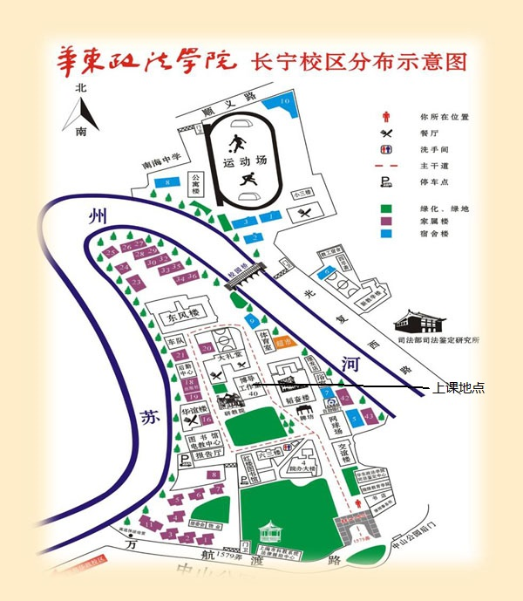

Ⅳ.生活指南
一、交通
华东政法大学长宁校区：上海市万航渡路1575号，靠近中山公园后门。
出游线路：
（一）地铁
2号线、4号线中山公园站
（二）公交
1、学校正门公交： 921路中山公园万航渡路站
2、中山公园正门附近公交：
67路 中山公园-〉华东师大-〉长风公园
88路 中山公园-〉静安寺-〉九江路外滩
922路 中山公园地铁站-〉中山公园-〉上海火车站
941路 上海火车站-〉中山公园-〉上海动物园-〉虹桥机场
机场六线 浦东机场-〉中山公园
二、购物
校内： 教育超市
书店：
1、校内，教育超市楼上，中国法律图书公司，部分图书8-8.5折。
2、学校前门，正洋法律书店购书一般打8折。
3、中山公园地铁站龙之梦购物中心八楼有大型书店，龙之梦购物中心对面有上海书城。

